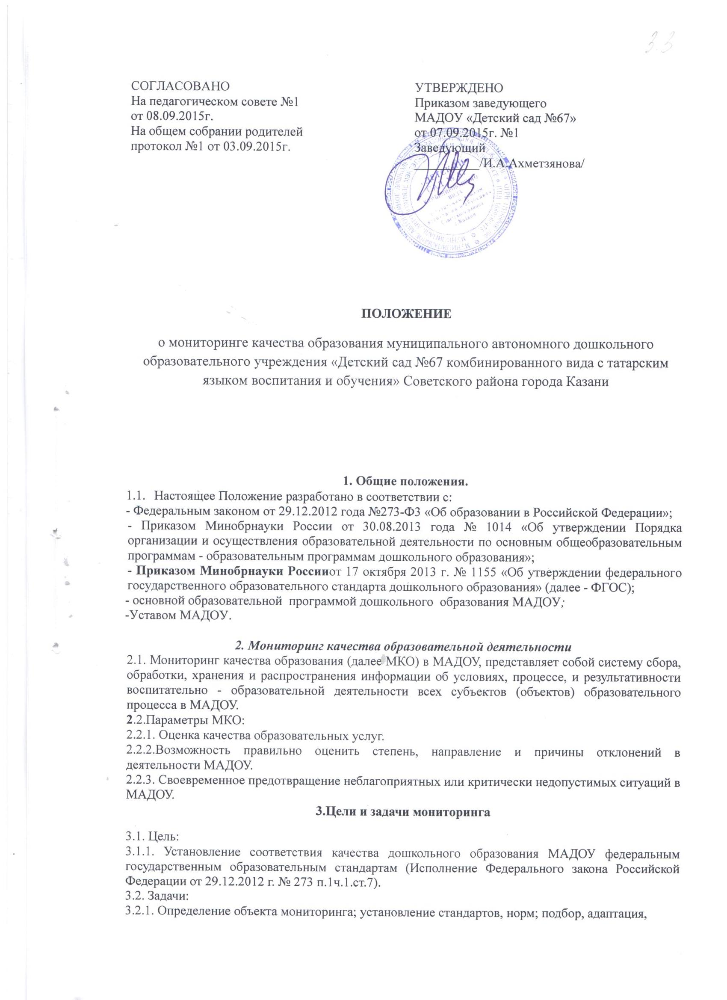
разработка, систематизация нормативно-диагностических материалов, методов контроля.
3.2.2. Сбор информации по различным аспектам образовательного процесса.
3.2.3. Обработка и анализ информации по различным аспектам образовательного процесса.
3.2.4. Интерпретация и комплексная оценка полученной информации.
3.2.5. Принятие решения об изменении образовательной деятельности, разработка и реализация индивидуальных маршрутов психолого-педагогического сопровождения детей.
3.3. Функциями внутреннего мониторинга качества образования в МАДОУ являются:
3.3.1 Сбор данных по МАДОУ в соответствии с муниципальными показателями и индикаторами мониторинга качества образования.
3.3.2. Получение сравнительных данных, выявление факторов влияния на динамику качества образования.
3.3.3. Определение и упорядочение информации о состоянии и динамике качества образования в базе данных МАДОУ.
3.3.4. Координация деятельности структур, которые задействованы в процедуре мониторинга.
4.Направление мониторинга
4.1.Соответствие ООП МАДОУ требованиям ФГОС ДО.
4.2.Качество условий реализации ООП в МАДОУ.
4.2.Качество результатов освоения ООП в МАДОУ.
5.Субъекты мониторинга
5.1. Субъекты мониторинга: руководитель, педагогический коллектив, воспитанники МАДОУ.
5.2. Мониторинг осуществляется заведующим, старшим воспитателем, специалистами, воспитателями в пределах их компетенции.
6. Организация мониторинга
6.1.Мониторинг осуществляется на основе основной образовательной программы МАДОУ и годового плана работы.
6.2. Диагностическая карта к мониторингу составляется старшим воспитателем, в котором указываются образовательная область проведения мониторинга, срок проведения, показатели освоения ООП МАДОУ;
6.3.Формой отчёта педагогов является аналитическая справка.
6.4. Итоги мониторинга заслушиваются на итоговом педагогическом совете (анализ работы педагогического коллектива за год)
6.5. По результатам мониторинга заведующий издаёт приказ (при необходимости), в котором указываются:
- результаты мониторинга;
- управленческое решение по результатам;
- назначаются ответственные лица по исполнению решения;
- указываются сроки устранения недостатков;
- поощрение работников по результатам мониторинга.
7. Методы мониторинга
7.1. Анализ документов;
7.2. Обследование;
7.3. Наблюдение во время образовательного процесса;
7.4. Опрос участников образовательного процесса;
7.5. Тестирование;
7.6. Изучение результатов продуктивной деятельности;
7.7. Диагностика и иные методы.
8. Диагностический инструментарий мониторинга
8.1. Инструментарий мониторинга качества освоения основной образовательной программы дошкольного образования.
8.2.Итоговые (сводные) таблицы для заполнения воспитателем группы, позволяющие увидеть сравнительные результаты каждого ребёнка и уровень освоения образовательной программы в целом по группе.
9. Периодичность и продолжительность мониторинга
9.1. Во всех возрастных группах МАДОУ не менее двух раз в год отводится время для педагогической диагностики: в октябре и в мае.
10.Мониторинг качества условий реализации основной образовательной программы (далее ООП МАДОУ)
10.1.Объектом данного мониторинга являются шесть групп требований, обеспечивающих реализацию основной образовательной программы дошкольного образования, направленных на достижение планируемых результатов дошкольного образования:
- требования к кадровому обеспечению;
- требования к материально-техническому обеспечению;
- требования к учебно-материальному обеспечению;
- требования к медико-социальному обеспечению;
- требования к информационно-методическому обеспечению;
- требования к психолого-педагогическому обеспечению.
11. Мониторинг качества образовательного процесса
- здоровьесбережение в МАДОУ;
- планирование: основная образовательная программа МАДОУ, план работы МАДОУ на год, рабочие программы педагогов МАДОУ, планы специалистов;
- качество реализации инвариантной части ООП МАДОУ в соответствии с требованиями ФГОС ДО;
- взаимодействие воспитателей и специалистов, взаимодействие МАДОУ семьи;
- непрерывность профессионального развития педагогов.
12. Программа мониторинга качества образования в МАДОУ
Этапы мониторинговой деятельности:
1. Подготовительный
- анализ имеющихся данных
- условий и факторов
- постановка цели
- определение объекта
- установление сроков
- изучение необходимых материалов
- разработка инструкций и инструментария
- создание технологического пакета
2. Организационный
- проведение организационных совещаний
- распределение обязанностей между специалистами
- консультации по ознакомлению с содержанием технологического пакета
3. Диагностический
- сбор информации по интересующей проблеме, изучение документации, наблюдение, тестирование, беседы с детьми, выполнение диагностических заданий;
- использование социологических методов (контрольные срезы, хронометраж, интервьюирование, собеседование)
- сопоставление результатов с примерными типологическими характеристиками воспитанников;
- определение состава дифференцированных подгрупп с низким, средним, и высоким уровнями освоения образовательных областей.
4. Аналитический
- систематизация, обработка и анализ полученной информации;
- сопоставление результатов, формулирование выводов;
- написание аналитической справки по группам;
5. Итоговый
- составление прогнозов;
- выработка предложений и рекомендаций для принятия управленческого решения;
- определение сроков выполнения рекомендаций.

13. Распределение функциональных обязанностей участников мониторинговых исследований
Заведующий МАДОУ:
- устанавливает и утверждает порядок, периодичность проведения мониторинговых исследований;
- определяют пути дальнейшего развития МАДОУ;
- обеспечивает на основе основной образовательной программы проведение в МАДОУ контрольно-оценочных процедур, мониторинговых, социологических и статистических исследований по вопросам качества образования;
- принимает управленческие решения по развитию качества образования на основе анализа результатов.
Старший воспитатель:
- организует систему мониторинга качества образования в МАДОУ;
- осуществляет сбор, обработку, хранение и представление информации о состоянии и динамике развития качества;
- анализирует результаты оценки качества образования на уровне МАДОУ;
- обеспечивает предоставление информации о качестве образования на муниципальный и региональный уровни системы оценки качества образования;
- формирует информационно – аналитические материалы по результатам оценки качества образования (анализ работы МАДОУ за учебный год, публичный доклад заведующего);
- проводит контроль проведения мониторинга в каждой возрастной группе;
- анализирует динамику уровня развития воспитанников каждой возрастной группы;
- разрабатывает и предлагает педагогам рекомендации по повышению уровня организации образовательной деятельности.
Воспитатели, специалисты:
- проводят мониторинг развития каждого воспитанника;
- анализируют динамику развития личности каждого воспитанника;
- разрабатывают и предлагают родителям (законным представителям) рекомендации по воспитанию и обучению детей;
- своевременно доводят итоги мониторинга до сведения родителей (законных представителей);
- своевременно предоставляют информацию старшему воспитателю.
Медицинский персонал:
- осуществляет отслеживание состояния здоровья воспитанников, физическое развитие,
- заболеваемость, посещаемость, санитарное состояние помещений, групповых участков МАДОУ;
- контролирует вопросы организации питания детей;
- выявляет факторы, отрицательно влияющие на самочувствие и здоровье детей.
Заместитель заведующего по административно- хозяйственной работе:
- выполняет мониторинг материально-технического обеспечения образовательного процесса.

